Documento de Arquitetura Orientada à Serviços

*PlantHere*

Versão 1.0

Aluno: Gabriel Lourenço de Morais

**Sumário**

1. Diagrama SOA do PlantHere 3

1.1 Componentes 3

1.1.1 Métricas e Dados 3

1.1.2 Banco de Dados e API 4

1.1.3 Casos de Uso 4

# Diagrama SOA do PlantHere

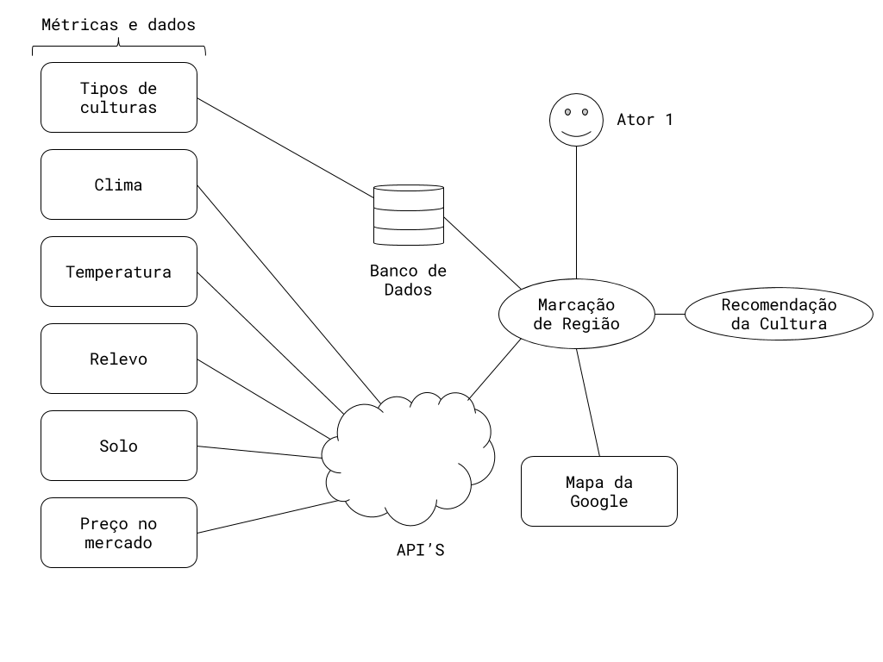

## Componentes

### Métricas e Dados

* Tipo de Culturas - Os tipos de cultura são informações sobre diversas plantações existentes, suas características e modos de plantio. Essas informações estarão disponíveis no banco de dados do sistema, pois independente de conexão com as demais API’s, os usuários poderão acessá-las.
* Clima - Informações sobre o clima serão relevantes para recomendar a região. Além do clima atual, o sistema deverá receber informações sobre o clima da região de pelo menos 5 anos atrás para determinar se a região não sofre com desastres naturais.
* Temperatura - A temperatura é fundamental para saber se a região pode receber determinadas culturas. Assim como o clima, dados de anos anteriores devem ser obtidos para determinar se a região sofre com queimadas ou grandes secas.
* Relevo - Informações sobre o Relevo são importantes para saber quais tipos de plantações podem ser cultivadas. Existem determinadas plantas que próximas ao nível do mar conseguem desenvolver-se melhor do que em outras regiões. Caso haja uma forma de medir o relevo de anos atrás, a região pode estar sofrendo processos erosivos, então deve ser informado ao usuário isso.
* Solo - Talvez um dos fatores mais importantes a ser levado em consideração. O solo possui muitas características essenciais, como umidade, nutrientes, tipo de solo e eles interferem diretamente na plantação. Portanto, se for possível, é necessário dados baseados nas regiões para determinar as características das regiões demarcadas. Além dessas informações, saber problemas de poluição do solo como nível de agrotóxicos ou produtos químicos e também o histórico de pragas é importante para prever possíveis gastos futuros para tratar esse solo prejudicado.
* Preço no Mercado - Como o intuito da ferramenta é otimizar as plantações, saber qual cultura está rendendo mais é relevante. Então uma base de dados com informações de preço de determinados alimentos ajudará na decisão do sistema para recomendação.

### Banco de Dados e API

* Banco de Dados - O Banco de Dados do PlantHere irá armazenar os dados dos usuários (pessoa, regiões cadastradas) e informações sobre as culturas (nome, informações sobre plantio, cultivo).
* API’S - O sistema do PlantHere será alimentado por diversos dados fornecidos por API’s externas. Alguns dados não são obtidos de forma trivial como solo, pois é necessário obter amostras para determinar suas características. Por hora, o PlantHere pode contornar essa situação, mas qual for possível, será fundamental a implementação. Relevo, Temperatura e Clima é possível determinar com API’s da Google, porém as informações de umidade, ventos está sendo captada pela Google com o Google Wind, ainda em desenvolvimento.
* Mapa do Google - Fornecerá o mapa interativo para o usuário demarcar as regiões.

### Casos de Uso

* O Ator 1 é um usuário no sistema. Ao fazer a marcação no mapa, o sistema receberá as coordenadas da região e armazenar. Após isso, serão consultadas as API’S com essa coordenada e serão realizados os cálculos com as métricas obtidas, a partir disso, será feita a ligação com o banco de dados de plantações. Após essa ligação, será calculada a recomendação de culturas e retornado o resultado de qual cultura é a melhor e mais vantajosa para a região. Finalizando assim um uso do WebApp.